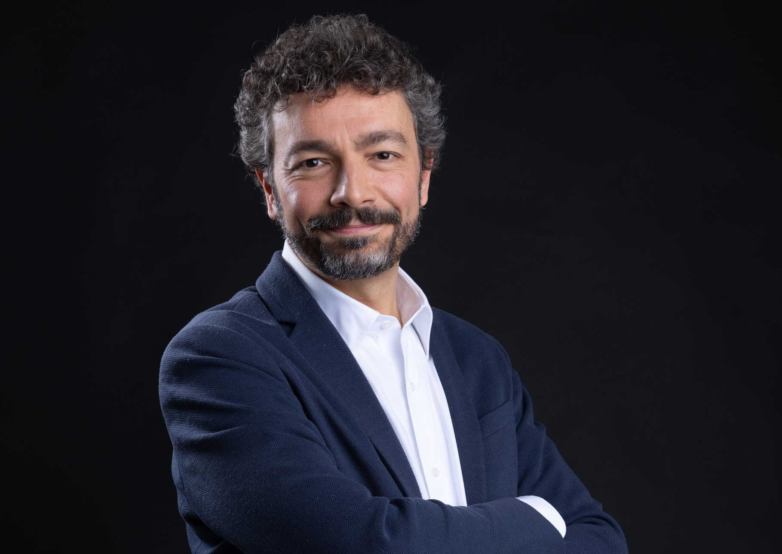

7 maggio 2024 ore 17:00
Aula SMT.06 - Santa Marta
Via Cantarane 24 - Verona

Incontro con Massimo Polidoro

La Meraviglia del Tutto

Massimo Polidoro presenterà il suo ultimo libro, "La Meraviglia del Tutto", nato da una serie di conversazioni approfondite con Piero Angela. Daremo uno sguardo alle pagine di questo libro, che riflette un impegno di una vita nella condivisione e spiegazione della scienza in modo semplice e diretto.

Ti invitiamo a partecipare e a scoprire con noi le storie e i pensieri di uno dei più noti divulgatori scientifici d'Italia. Celebreremo insieme questa nuova opera che porta la scienza e la sua bellezza al grande pubblico.

